Муниципальное бюджетное дошкольное образовательное учреждение «Детский сад «Ручеек» с. Большое Афанасово»
Нижнекамского муниципального района Республики Татарстан
(ДОО)

Информация о ДОО
Детский сад «Ручеек» основан в 1968 году и является старейшей организацией Нижнекамского муниципального района. Здание детского сада является одним из самых первых построенных объектов в Нижнекамском муниципальном районе Республики Татарстан (здание А). В 1989 г. в ведение дошкольной организации было передан второй корпус, ранее являвшийся зданием конторы совхоза «Нижнекамский» (здание Б).
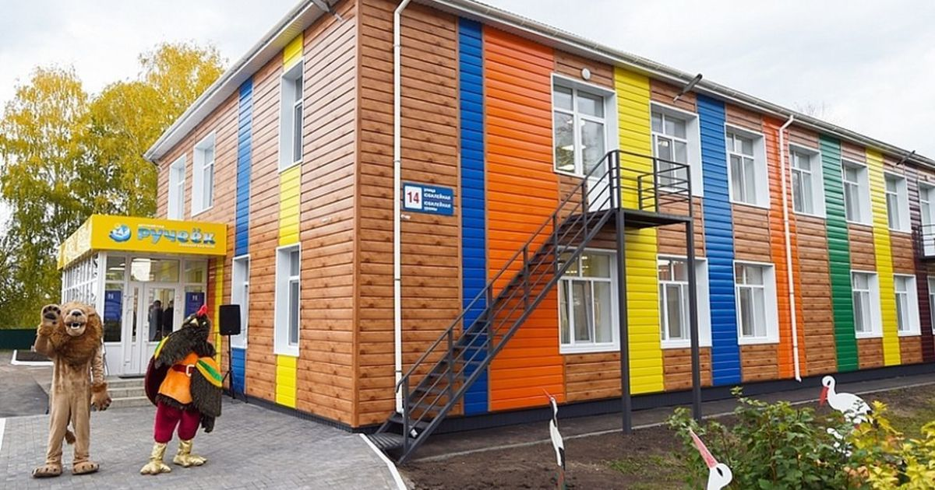
МБДОУ «Детский сад «Ручеек» с. Большое Афанасово» НМР РТ

Заведующий – Астахова (Цынцарь) Елена Владимировна (с 03.09.2020, до 31.08.2020 г. – Слесарева Екатерина Евгеньевна).
Предметом деятельности ДОО является сохранение и укрепление здоровья воспитанников, формирование общей культуры, развитие физических, интеллектуальных, нравственных, эстетических и личностных качеств, формирование предпосылок учебной деятельности. Проектная мощность детского сада «Ручеек» рассчитана на 7 групп, посещать которые имеют возможность до 125 воспитанников.
Эффективное функционирование дошкольного образовательного учреждения обеспечивает трудовой коллектив, состоящий из 40 сотрудников, 14 из которых – члены педагогического коллектива.
Педагогический коллектив состоит из людей, отчетливо осознающих почетную миссию профессии педагога и стремящихся к постоянному самосовершенствованию. Именно поэтому 13 педагогов детского сада имеют высшее педагогическое образование – специалисты, бакалавры, магистр.

Первичная профсоюзная организация ДОО
Членов первичной профсоюзной организации ДОО – 40 чел. (100%).
Председатель первичной профсоюзной организации ДОО – Нуретдинова Гульнара Рафисовна.
Председатель Совета ветеранов труда ДОО – Иванова Миннерус Фазыловна.

Взаимодействие ДОО с ветеранами труда ДОО и Афанасовского сельского поселения НМР РТ

С 2015 г. организован и активно действует ансамбль ветеранов труда «Сударушка». Репертуар ансамбля – народные и авторские песни. Ансамбль выступает на различных концертных площадках – от местного до районного уровня. Руководитель ансамбля – музыкальный руководитель ДОО Ивлева Дарья Сергеевна.
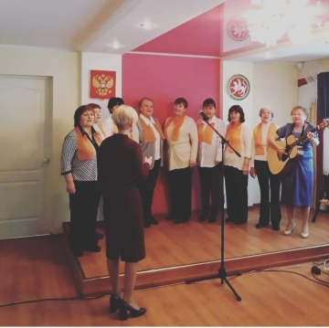
Выступление ансамбля ветеранов труда «Сударушка» в здании Исполнительного
Комитета Афанасовского сельского поселения НМР РТ (2018)

С 2018 г. ансамбль «Сударушка» принимает участие в муниципальном фестивале-конкурсе фольклорного творчества «Веков связующая нить…», имеет Диплом за победу в номинации «За творческий поиск» (2018).

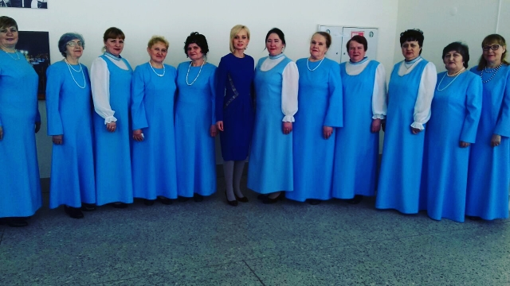
Участники ансамбля ветеранов труда ДОО на муниципальном фестивале-конкурсе фольклорного творчества «Веков связующая нить…» (2018)
В 2020 г. участие в муниципальном фестивале-конкурсе фольклорного творчества «Веков связующая нить…» было дистанционным (видеоформат).

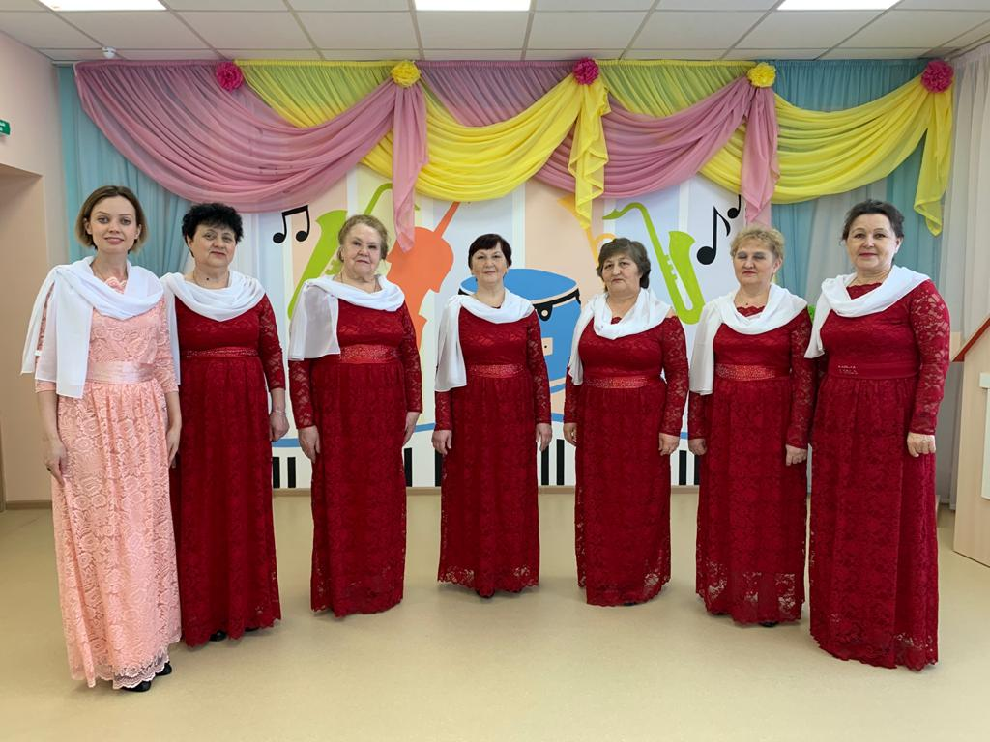
Ветераны-участники в муниципального фестиваля-конкурса фольклорного творчества «Веков связующая нить…» (2020)

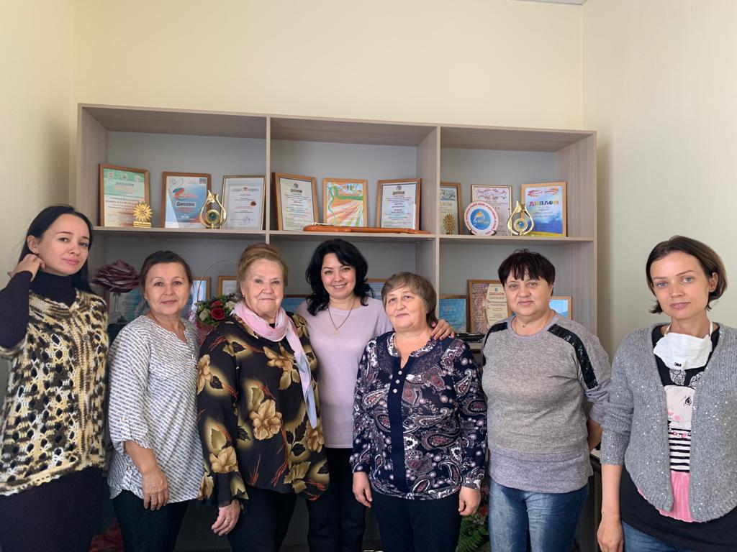
Участники первой репетиции «Сударушки» в 2020 г. на базе Большеафанасовского сельского Дома культуры

Ежегодно творческая группа ДОО организует мероприятия, приуроченные к Международному Дню пожилого человека, в том числе, через взаимодействие с другими социальными структурами Афанасовского сельского поселения НМР РТ: школой, амбулаторией, Большеафанасовским сельским Домом культуры, Советом ветеранов Афанасовского сельского поселения НМР РТ, Исполнительным комитетом Афанасовского сельского поселения НМР РТ.

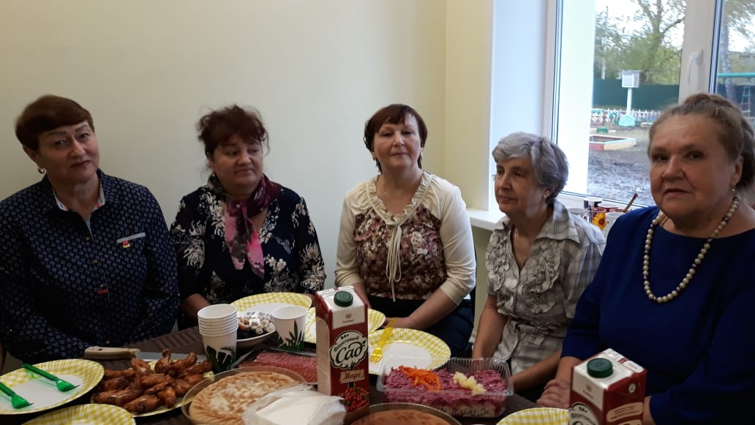
Организация чайного стола для ветеранов труда ДОО в Международный День пожилого человека (2019)

В 2020 г. на сцене Большеафанасовского Дома культуры прошел большой сборный концерт, посвященный Дню пожилого человека, в котором приняли участие сотрудники и ветераны труда ДОО с концертными номерами.
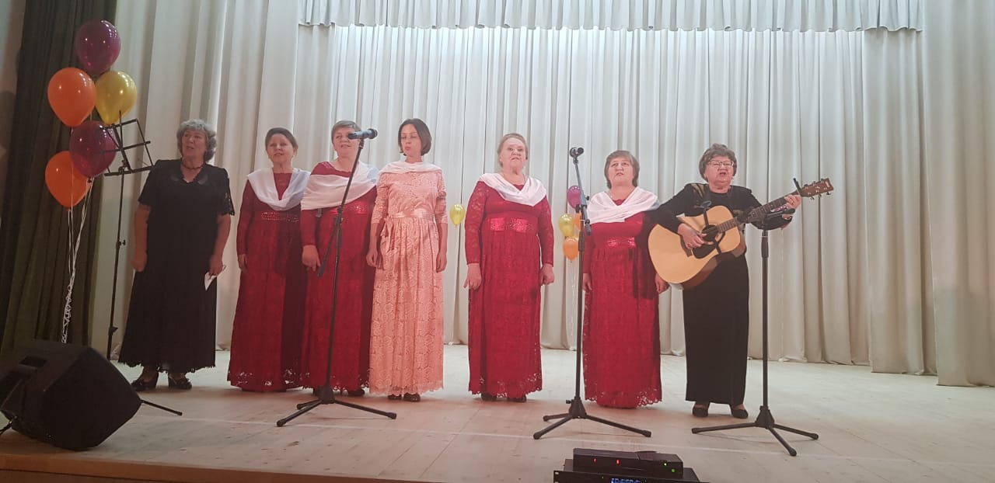
Участники концерта ко Дню пожилого человека от ДОО (2020)

А сотрудники ДОО устроили для своих ветеранов театрализованный юмористический квест по мотивам русской народной сказки «Репка».

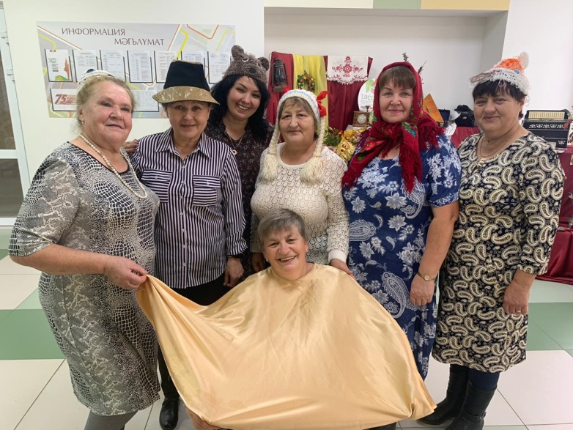
Театрализованный юмористический квест по мотивам русской народной сказки «Репка» для ветеранов ко Дню пожилого человека
Регулярно творческая группа ДОО привлекает ветеранов труда к участию в масштабных мероприятиях Афанасовского сельского поселения НМР РТ.
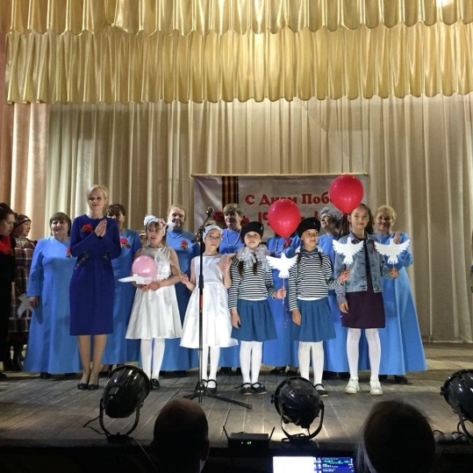
Концерт с участием сотрудников и ветеранов труда ДОО ко Дню Победы на сцене Большеафанасовского сельского Дома культуры (2018)
Воспитанники ДОО регулярно участвуют в мероприятиях, прививающих уважение и трепетное отношение к людям пожилого возраста.
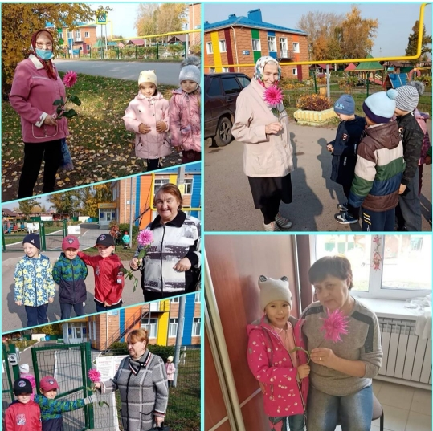
Мероприятие с участием пожилых людей, воспитанников и педагогов ДОО
В рамках декады (01.12.-10.12.2020), приуроченной к Международному Дню инвалидов (03.12.2020), первичной профсоюзной организацией ДОО запланирована организация посильной адресной помощи для ветеранов труда ДОО с ОВЗ и инвалидов.
Ф. Тютчев писал: «Одно поколение, словно волна набегает на другое, совсем не зная друг друга». Замечательным высказыванием по этому поводу считается фраза писателя Д. Оруэлла: «Каждое поколение считает себя умнее, чем предыдущее, и мудрее, чем последующее». Это и порождает 99% споров между «старшими» и «младшими». Поэтому, систематическая работа по взаимодействию воспитанников и сотрудников ДОО с ветеранами является драгоценной нитью, объединяющей настоящее время и уже накопленный опыт с будущими свершениями – это невидимая связь поколений.
Исп.: Астахова Е.В., заведующий

